

**Ensemble on peux faire mieux**

**Fiche de travail N :(5 )**

Nom : _________________ Classe : (5A+B) Date : _______________

**Objectif savoir les adjectifs possessifs**

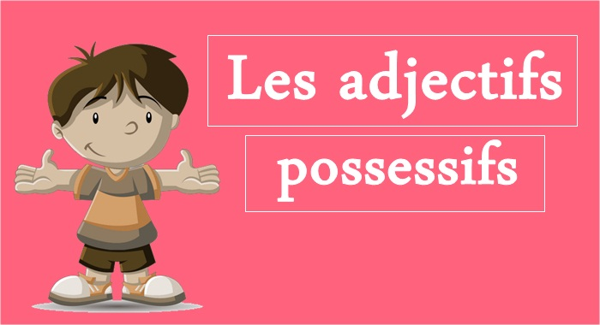

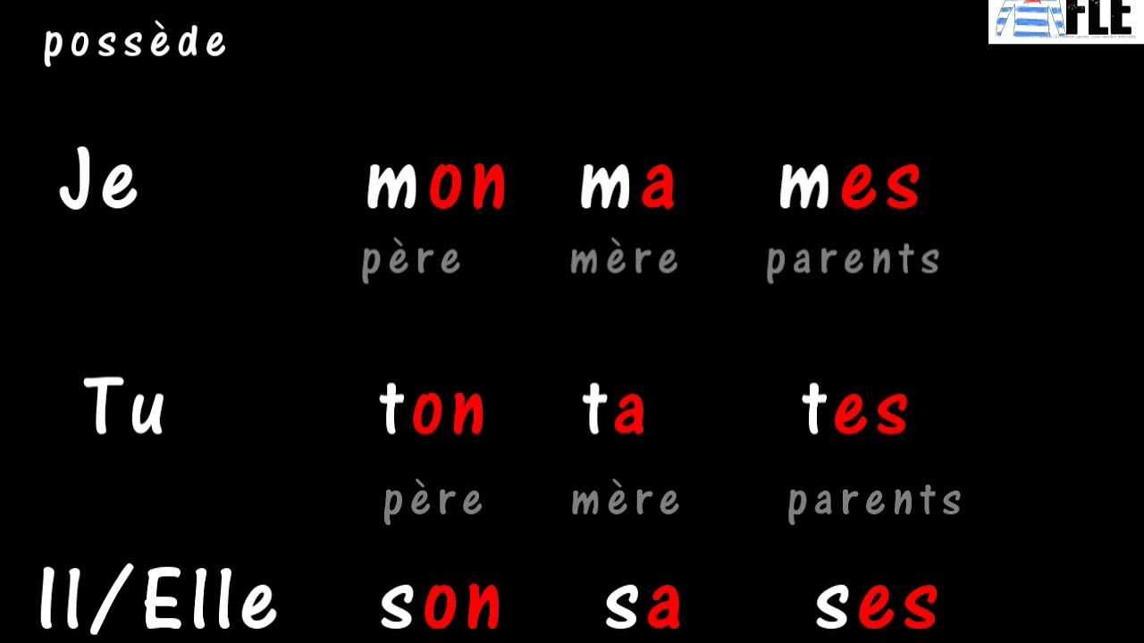

**1-Complete avec mon- ma –mes**

1. **J ai une mere . C’est______mere .**
2. **J ai pere . C est ____pere .**
3. **J ai une grande – mere . C est ____ grand- mere**
4. **J ai des stylos . Ce sont _______stylos**
5. **J ai un chat gris. C est ______ chat**
6. **J ai des gommes . Ce sont _______gommes**
7. **J ai un crayon . C est _____crayon**
8. **J ai des robes . Ce sont _____ robes**

**2- Complete avec ton – ta – tes**

1. **Tu as une mere . C’est______mere .**
2. **Tu as un pere . C est ____pere .**
3. **Tu as une grande – mere . C est ____ grand- mere**
4. **Tu as des stylos . Ce sont _______stylos**
5. **Tu as un chat gris. C est ______ chat**
6. **Tu as des gommes . Ce sont _______gommes**
7. **Tu as un crayon . C est _____crayon**
8. **Tu as des robes . Ce sont _____ robes**

**2- Complete avec Son – sa – ses**

1. **Il a une mere . C’est______mere .**
2. **Elle a un pere . C est ____pere .**
3. **Il a une grande – mere . C est ____ grand- mere**
4. **Elle a des stylos . Ce sont _______stylos**
5. **Il a un chat gris. C est ______ chat**
6. **Elle a des gommes . Ce sont _______gommes**
7. **Il as un crayon . C est _____crayon**
8. **Elle as des robes . Ce sont _____ robes**

**3/ Choisis ma-ton-mes- ses –ma –ta – sa –son**

* **Papa a une voiture . C’est ________ voiture .**
* **Maman a une trousse . C’ est ______ trousse.**
* **J ai des lunettes . Ce sont _____ lunettes .**
* **Tu as un chapeau . C’est _____ chapeau**
* **Sara a une tante . C’est ________ tante**
* **Le garçon a des stylos . C’est _____ stylo**
* **La fille a une guitares . C est ______ guitare**
* **George a une maisom . C est ______maison**
* **J ai une bicyclette . C est ______bicycleytte**
* **Maman a trois cousines . Ce sont ______ Cousine**
* **La fille a un cousin . C est ______ cousin**
* **J ai un appartement . Cest ____ appartement**
* **Sally a des voitures. Ce sont ________voitures**

